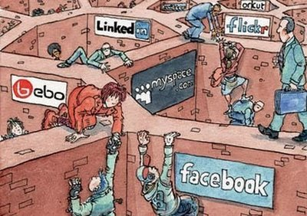

|  |
| --- |
| **Los Adolescentes y las Redes Sociales** |
| Las TIC en la Educación |
|  |
| Filiberto Ramos Maravilla |
|  |
| **Yazmin Ramirez** |
| **19/09/2014** |
| **1° LePri** |



Las redes sociales en construcción

Los Jovenes de Ahora

TABLA DE CONTENIDO

INTRODUCCIÓN 3

OBJETIVOS 4

DEFINICIÓN 5

TIPOS DE REDES SOCIALES 6

CAUSAS 8

CONSECUENCIAS 10

¿SON PELIGROSOS ESTOS SITIOS PARA LOS JÓVENES? 12

¿CÓMO FUNCIONA UNA RED SOCIAL? 13

LAS REDES MÁS IMPORTANTES 14

CONCLUSIÓN 15

BIBLIOGRAFÍA 16

|  |  |
| --- | --- |
|  |  |
|  |  |
|  |  |
|  |  |
|  |  |
|  |  |
|  |  |
|  |  |
|  |  |
|  |  |
|  |  |

# INTRODUCCIÓN

La redes sociales han puesto en marcha una nueva forma de relacionarse que a muchos padres les está dejando perplejos y fuera de juego. Estas con más ventajas que inconvenientes, suponen una revolución de la comunicación entre los más jóvenes.

Al igual Las redes sociales tienen un papel protagónico en la actualidad, no sólo se utilizan para la comunicación instantánea, reencuentros con personas del pasado, compartir e intercambiar información en diferentes medios, sino que también están siendo utilizadas por grandes corporaciones, instituciones, organizaciones y empresas para promover sus productos y servicios, y tener un contacto más cercano con los clientes y afiliados. Existen varios tipos y clases de redes sociales que abarcan diversas temáticas.

También la inminente mejoría en las comunicaciones, la disminución del costo de las computadoras y del acceso a ellas y también la inseguridad, que hace que estemos atrincherados en nuestras casas y una computadora es una buena alternativa para pasar nuestro tiempo.

A continuación encontraras un poco sobre estas redes sociales que cada día se vuelven lo más común en la vida de todos los seres humanos desde el más pequeño hasta el más anciano.

REGRESAR

# OBJETIVOS

* Identificar los tipos de redes sociales que podemos utilizar y para que nos ayudan.
* Conocer de las causas y consecuencias de la utilización de las redes sociales en los jóvenes como una herramienta indispensable para la subsistencia.
* Saber cuáles de estas redes sociales son las más utilizadas en los jóvenes para así estar a la vanguardia de las nuevas tecnologías.

REGRESAR

# DEFINICIÓN

Las redes sociales son un hecho social sobre todo entre nuestros jóvenes, ignorarlo sería poner una venda en los ojos a nuestra realidad social.

Como todo hecho novedoso tiene sus defensores y detractores, pero poner puertas al campo parece una tarea imposible.

Su implantación alcanza una magnitud incuestionable que viene acrecentada sobre todo por su extensión e inclusión en los dispositivos móviles de última generación (Smartphone), que ha hecho de las redes sociales todo un referente de comunicación y socialización entre los jóvenes. Nuestro deber como docentes es conocer estas redes sociales y educar a nuestro alumnado en un uso adecuado y seguro. Siempre es bueno saber las realidades (¡aunque sean virtuales!) por las que se mueve nuestro alumnado.

Las redes sociales son herramientas de comunicación muy potentes, permiten ver e insertar fotografías, vídeos y enviar mensajes entre usuarios. Todas estas funcionalidades son muy atractivas para nuestro alumnado que muchas veces no repara en los inconvenientes de este tipo de aplicaciones.

Al igual que otras herramientas y tecnologías, hemos de ser consecuentes en que nuestro alumnado no dejará de usar las redes sociales, pero nosotros podemos colaborar en que tengan un uso más adecuado y seguro.

(Educativas)

REGRESAR

# TIPOS DE REDES SOCIALES

Tipos de Redes Sociales

Existen varias redes sociales actualmente, cada una orientada a un tema de interés general o especifico. La cantidad de usuarios que las conforman y los servicios que ofrecen, son en cierta manera indicadores que configuran su importancia tanto para los usuarios como para las empresas que quieren tener presencia en ellas.

Las redes sociales se clasifican en los siguientes tipos:

* **Redes sociales de tipo generalistas u horizontales:**

Ideales para estar en contacto con familiares, amigos y relaciones a nivel personal.

* Facebook
* Twitter
* Google +
* Tuenti
* MySpace
* Hi5
* Sonico
* Orkut
* Badoo
* Habbo
* Friendster
* **Redes sociales profesionales o verticales:**

Son utilizadas con fines laborales, para promocionar profesiones u oficios y para encontrar personal y empleo.

* Linkedin
* Xing
* Viadeo
* **Redes sociales de geolocalización:**

Permiten monitorear y compartir la ubicación.

* Fousquare
* Bliquo
* Gowalla
* Facebook Places
* Google Latitud

* **Redes sociales de tipo temáticas o especializadas:**

Recomendables según la profesión, gustos o aficiones.

* Video: YouTube, Vimeo.
* Fotografía: Flickr, Fotolog.
* Viajes: Minube, Tripadvisor, TrayBuddy, Wayn.
* Música: Lastfm, Gratunes, Mog.
* Libros: Quelibroleo, Entre Lectores, LibraryThing, Shelfari, Anobii.
* Juegos: Wipley
* Cine y TV: Flixter, GetGlue.
* Motos: Moterus, Eburra
* Animales: Dogster, TVmascotas

REGRESAR

# CAUSAS

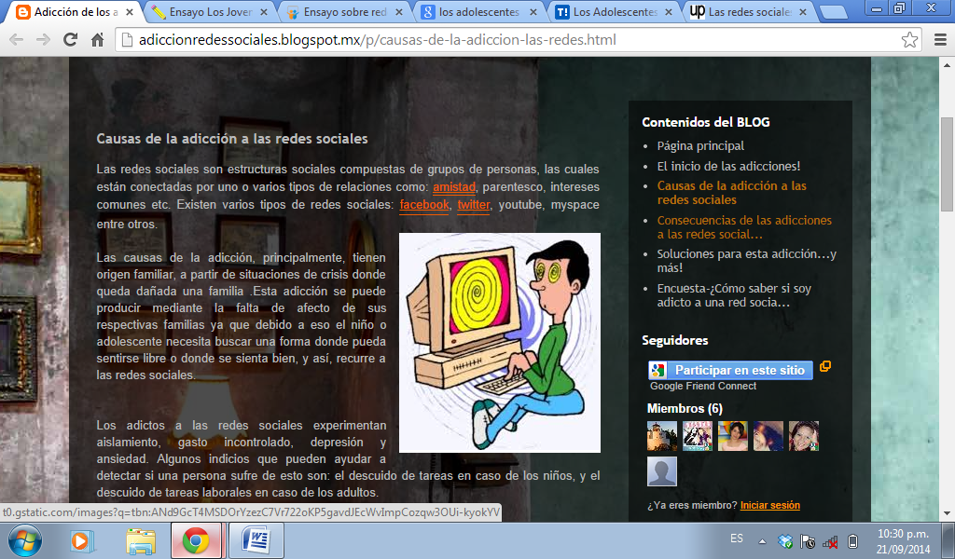Las redes sociales son estructuras sociales compuestas de grupos de personas, las cuales están conectadas por uno o varios tipos de relaciones como: amistad, parentesco, intereses comunes etc. Existen varios tipos de redes sociales: facebook, twitter, youtube, myspace entre otros.

El mundo de ahora

Las causas de la adicción, principalmente, tienen origen familiar, a partir de situaciones de crisis donde queda dañada una familia .Esta adicción se puede producir mediante la falta de afecto de sus respectivas familias ya que debido a eso el niño o adolescente necesita buscar una forma donde pueda sentirse libre o donde se sienta bien, y así, recurre a las redes sociales.

Los adictos a las redes sociales experimentan aislamiento, gasto incontrolado, depresión y ansiedad. Algunos indicios que pueden ayudar a detectar si una persona sufre de esto son: el descuido de tareas en caso de los niños, y el descuido de tareas laborales en caso de los adultos.

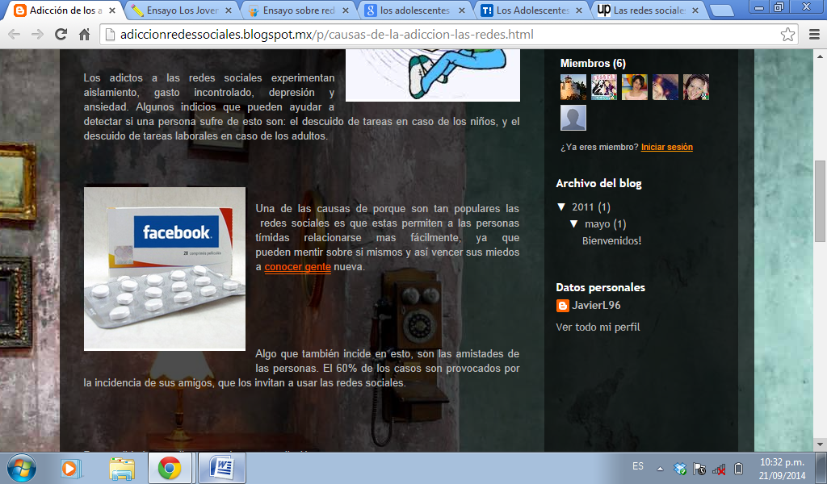Una de las causas de porque son tan populares las redes sociales es que estas permiten a las personas tímidas relacionarse más fácilmente, ya que pueden mentir sobre sí mismos y así vencer sus miedos a conocer gente nueva.

Algo que también incide en esto, son las amistades de las personas. El 60% de los casos son provocados por la incidencia de sus amigos, que los invitan a usar las redes sociales.

Personalidades que llevan a cabo a esta adicción:

*Los que no tienen una buena socialización, y no saben cómo acercarse a una chica o seducir a un muchacho

* Los que tienen una pronunciada timidez

* Los que sufren episodios o estados depresivos

* Los que rechazan su identidad y su historia y quieren inventarse otra

* Los que tienen baja autoestima

* Los que atraviesan una desilusión amorosa y se sienten solos

* Los que buscan emociones fuertes

REGRESAR

# CONSECUENCIAS

Internet, en la actualidad, se puede considerar uno de los medios más utilizado por los jóvenes, y los adultos deben hacerse responsables de hacerlo seguro. Únicamente el 40% de las empresas intentan que los perfiles de los adolescentes solo puedan ser visitados por sus amigos y no por gente desconocida. Las redes sociales pueden ser accedidas por cualquier tipo de persona con la finalidad que desee. Es como un parque donde juegan niños pequeños, donde pueden disfrutar sin hacer nada malo en grupo o decidir ser de los que se meten con los indefensos. Lo peor es que en bastantes ocasiones los malos te encuentran.

Sin conocer las consecuencias a las que se exponen, 1 de cada 3 menores se arriesgan a introducir todos sus datos personales en las redes sociales. Los datos del Instituto Nacional de Estadística, reflejan que el 54% de los hogares españoles tiene conexión a la Red y que los menores de entre 10 y 15 años que acceden a internet alcanza el 85,1%; o que redes sociales como MySpace han expulsado de su web a 90.000 abusadores de menores, el resultado de este baile de números es muy preocupante.

Internet es vital para las futuras generaciones y por ello por una parte debemos de ser responsables y hacerlo lo más seguro posible.

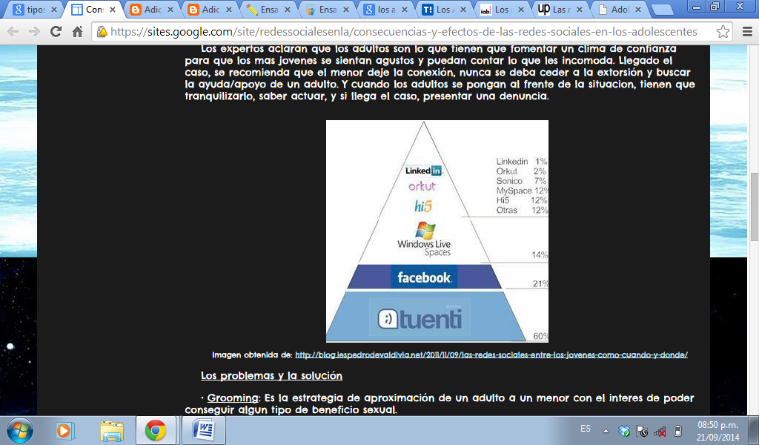 Los expertos aclaran que los adultos son lo que tienen que fomentar un clima de confianza para que los más jóvenes se sientan a gustos y puedan contar lo que les incomoda. Llegado el caso, se recomienda que el menor deje la conexión, nunca se deba ceder a la extorsión y buscar la ayuda/apoyo de un adulto. Y cuando los adultos se pongan al frente de la situación, tienen que tranquilizarlo, saber actuar, y si llega el caso, presentar una denuncia.

Pirámide de Redes

*Los problemas y la solución*

* Grooming:

Es la estrategia de aproximación de un adulto a un menor con el interes de poder conseguir algún tipo de beneficio sexual.

* cyberbullying:

Es el tipo de acoso que una persona ejerce sobre otra atreves de la utilización de internet y/o cualquier dispositivo electrónico por el cual se pueda tener un contacto.

* Pederastia:

Se trata del abuso de un menor. Descargar, colgar o mirar cualquier tipo de contenido sexual donde los protagonistas son menores.

* Otros:

Delitos contra la intimidad. Vulneración del derecho al secreto de las comunicaciones y delitos contra la libertad sexual.

*¿Qué se puede hacer?*

Si eres menor:

* No se debe de esperar a que se produzca ningún tipo de extorsión.
* Dejar la conexión y cerrar/censurar o borrar la cuenta por la que la o las personas han accedido a ti.
* Hablar con un adulto de confianza sobre lo ocurrido.
* Enviar un informe al equipo de soporte de la cuenta.

Si eres un adulto:

* Tranquilizar al menor y hablar con él para que nos cuente lo ocurrido y saber acerca de lo ocurrido.
* Denunciar el caso que se produzca en la Agencia Española de Protección de Datos, AEPD.
* Denunciar en la Unidad de Investigación de Delincuencia en Tecnologías de la Información de la Policía.
* Existen entidades privadas a las que acudir, como la ONG Protégeles.

(htt)

REGRESAR

# ¿SON PELIGROSOS ESTOS SITIOS PARA LOS JÓVENES?

Aunque se han dado algunos casos en que las redes juveniles se han utilizado con fines deshonestos por parte de adultos, éstos han sido muy minoritarios. Además, estos servicios cuentan con un estricto control de la privacidad y de los contenidos que se publican para evitar que se expongan mensajes perniciosos o que vulneren los derechos del menor. Los límites de edad, los botones de aviso de contenidos molestos y las cláusulas de responsabilidad son frecuentes.

Las Redes Sociales

Por lo general, la influencia de las redes en sus usuarios es muy positiva. En primer lugar, porque les familiariza de un modo lúdico con unas tecnologías que serán en unos años sus principales herramientas laborales. También porque las redes sociales suponen una segunda oportunidad para los jóvenes que en el mundo exterior no logran comunicarse con su entorno: en las redes, el joven tímido, con dificultades de relación o que tiene problemas para encontrar a personas de interés en su ambiente puede comunicarse a su manera, sin complejos y para un público mucho más amplio.

Otra de las grandes ventajas de las redes es su carácter colaborativo. Sus jóvenes comparten contenidos de manera constante y, de ese modo, también conocimientos. Incluso se pasan apuntes de clase y se consultan dudas. Es decir, aprenden a estudiar y trabajar en equipo, cualidad muy valorada en las empresas. Por tanto, estas redes, lejos de aislarles, socializan todavía más a los jóvenes.

REGRESAR

# ¿CÓMO FUNCIONA UNA RED SOCIAL?

Para crear y mantener una página personal en una red social, hay que seguir diferentes pasos:

**Crear un perfil de usuario**. Este perfil consiste en las características que la persona quiere dar a conocer sobre sí misma, para incorporarse como nuevo miembro en una red social. En el perfil, la gente incluye los datos personales que quiere: nombre, dirección electrónica, actividades, gustos, intereses, etc. De cualquier modo, sólo con el nombre y dirección de email ya puede ser integrante.

1

**Incorporar a los primeros amigos**. Una vez creada la página, su autor “invita” a sus amigos vía email a formar parte de su red. Cuando estos aceptan la invitación y ya forman parte de la red, pueden sugerir la incorporación de otros conocidos.

**Intercambiar mensajes, subir fotos, compartir música**. Una vez que el usuario tiene un gruposocial en la red, puede comunicarse con susintegrantes, intercambiar información, subir fotos,compartir música, ver el Perfil de otro, etc.

3

**Hacer crecer la lista de amigos**. Como el objetivo de una red social es agrupar personas y lograr más “amigos”, los usuarios siguen invitando a más gente a participar en su red (amigos de amigos) y de esta manera, lograr que la lista se agrande con Un estudio amigos de amigos de amigos de amigos…

4

REGRESAR

2

(Morduchowicz, Marcon, Sylvestre, & Ballestrini, 2010)

# LAS REDES MÁS IMPORTANTES

Las cuatro redes sociales que se detallan a continuación son muy similares en objetivos y usos; no así en sus estrategias para defenderse de las intromisiones molestas o ilegales.

[**Live Spaces:**](http://www.spaces.live.com/)

Es la red juvenil de Microsoft, pensada para los más jóvenes. Para hacerse usuario basta con inscribirse con un nombre, una cuenta de correo y una contraseña. Se trata de una red abierta donde se pueden ver las páginas de todos sus usuarios, salvo que estos indiquen de forma expresa lo contrario. Cuenta con unas estrictas cláusulas de control de contenidos.

El niño y las redes

* [**MySpace:**](http://www.myspace.com/)

Se trata de una red donde se alojan muchos jóvenes del ámbito universitario y artistas que quieren compartir sus creaciones. Es también una red abierta y muy popular porque de ella han salido algunas de las estrellas actuales de la música. Contiene estrictas cláusulas de propiedad de los contenidos.

* [**Facebook:**](http://es.facebook.com/)

 Una red muy popular entre los jóvenes caracterizada por las herramientas que se usan en ella, ya que están creadas por sus mismos usuarios y son muy fáciles de incorporar a la página personal propia. Se trata de una página cerrada a la que se accede por invitación expresa de cada contacto, lo que cierra en principio la entrada a posibles peligros.

* [**Tuenti:**](http://www.tuenti.com/)

Es muy similar a Facebook pero en castellano, con gran éxito entre los internautas españoles. Su estricto control de la privacidad, y la limitación de las relaciones entre usuarios por rango de edades, dificulta que el adolescente pueda ponerse en contacto con personas no deseadas. (Internet y su usos, 2008)

REGRESAR

# CONCLUSIÓN

Mucho hay para decir sobre la influencia de las redes sociales en la vida de un adolescente, totalmente diferente a la de 20 años atrás. Para estos nativos tecnológicos que nacieron con una computadora a mano, acostumbrados están a convivir con estas cajas viciosas (valga si a la televisión se le dice caja boba, porqué no a la computadora, caja viciosa) y difícil es para aquellos en que su infancia jugaban en la calle afrontar un mundo que estrecha cada vez mas y mas la tecnología con la vida cotidiana.

Es recomendable tener cuidado y ser prudente con la cantidad de información que se exhibe en las redes sociales y habilitar el acceso, en la medida de lo posible, sólo a los usuarios que se consideran contactos o amigos, pues personas inescrupulosas podrían usar la información para perjudicarle.

REGRESAR

REGRESAR

# BIBLIOGRAFÍA

(s.f.). Obtenido de https://sites.google.com/site/redessocialesenla/consecuencias-y-efectos-de-las-redes-sociales-en-los-adolescentes

Educativas, I. d. (s.f.). *Adolescentes y redes sociales*. Obtenido de http://www.ite.educacion.es/formacion/materiales/157/cd/m6_1_redes_sociales/adolescentes_y_redes_sociales.html

Internet y su usos. (2008). *Revista Consumer* .

(2010). Los Adolescentes y las Redes Sociales. En D. R. Morduchowicz, L. A. Marcon, L. V. Sylvestre, & F. Ballestrini.